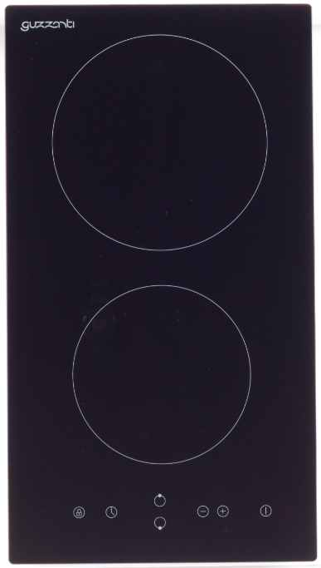
Sklokeramická deska
GUZZANTI GZ-8301

- Sklokeramická deska DOMINO
- Dotykové ovládání
- Napětí 220 – 240 V
- Příkon 3000 W
Zadní zóna 1800 W
Přední zóna 1200 W
- 9 stupňů
- Časovač 1-99 min
- Senzor teploty
- Ukazatel zbytkového tepla
- Dětská pojistka
- Bezpečnostní automatické vypínání
- Varné zóny
- Zadní zóna 200 mm
Přední zóna 165 mm
- Váha netto/brutto - 4,3 / 5,7 kg
- Rozměry ŠxHxV – 288 x 520 x 52 mm
- Rozměry pro vestavbu ŠxH– 365 x 490 mm
- Rozměry balení ŠxHxV - 380 x 575 x 115 mm
- Délka kabelu – 1,2 m
- EAN 8594186720019
- Čistící škrabka v balení

